Часть IV. Техническая часть.

Реестровый номер 5-КО/20.

Раздел I. Ситуационные планы размещения нестационарных торговых объектов на территории города Ставрополя – лотков по продаже кваса и прохладительных безалкогольных напитков.

1. Ситуационный план размещения нестационарного торгового объекта на территории города Ставрополя по лоту № 1 «Размещение лотка по продаже кваса и прохладительных безалкогольных напитков по адресу: г. Ставрополь, проезд Черняховского, 3».

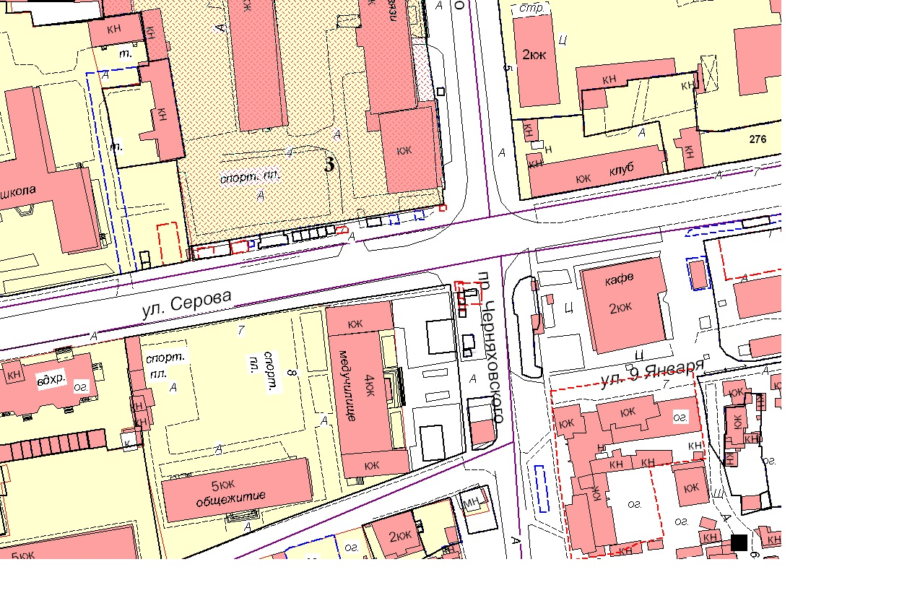

2. Ситуационный план размещения нестационарного торгового объекта на территории города Ставрополя по лоту № 2 «Размещение лотка по продаже кваса и прохладительных безалкогольных напитков по адресу: г. Ставрополь, проспект Октябрьской Революции, 39».

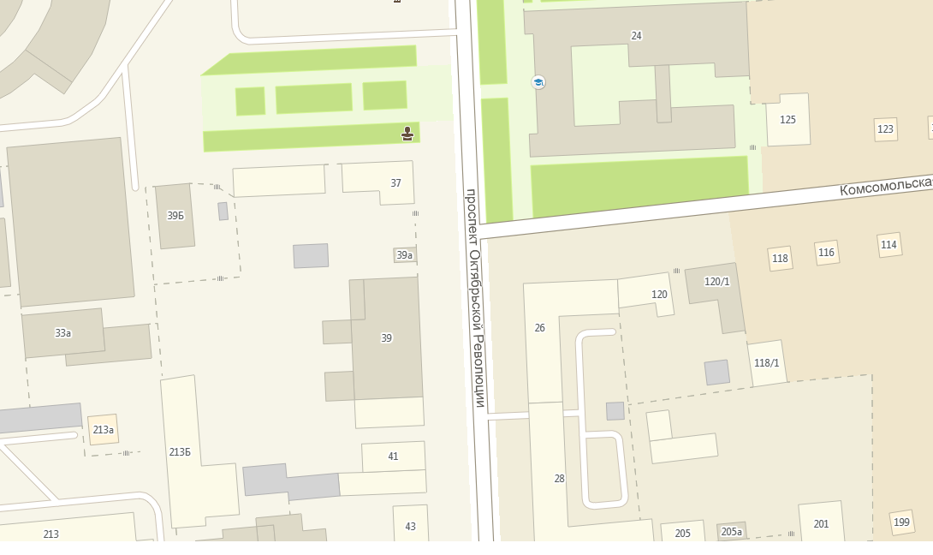

3. Ситуационный план размещения нестационарного торгового объекта на территории города Ставрополя по лоту № 3 «Размещение лотка по продаже кваса и прохладительных безалкогольных напитков по адресу: г. Ставрополь, Старомарьевское шоссе, 7».

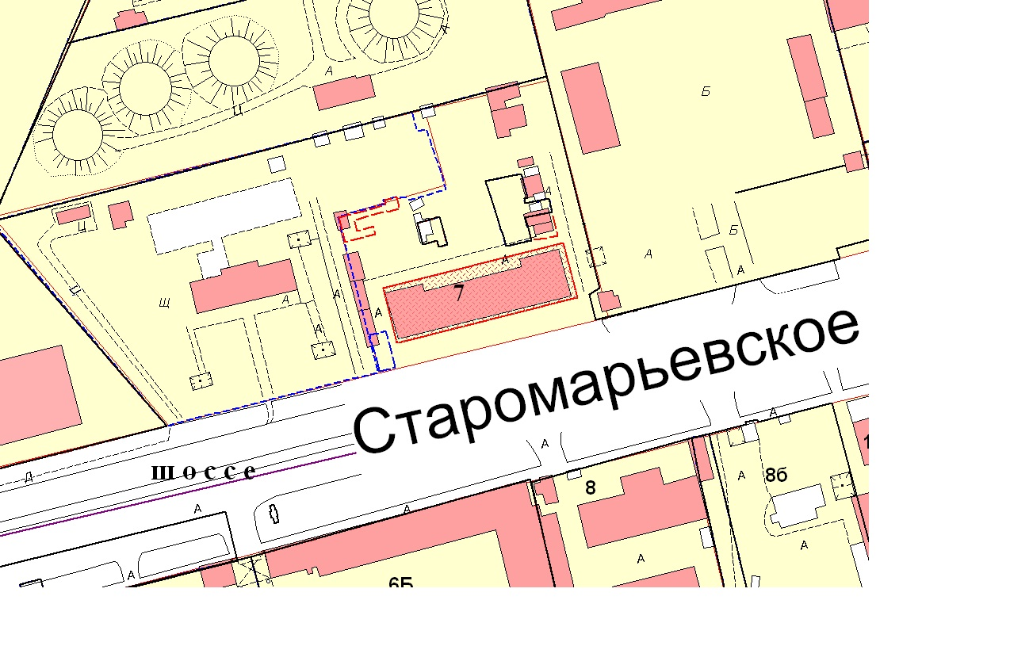

4. Ситуационный план размещения нестационарного торгового объекта на территории города Ставрополя по лоту № 4 «Размещение лотка по продаже кваса и прохладительных безалкогольных напитков по адресу: г. Ставрополь, Старомарьевское шоссе, 30».

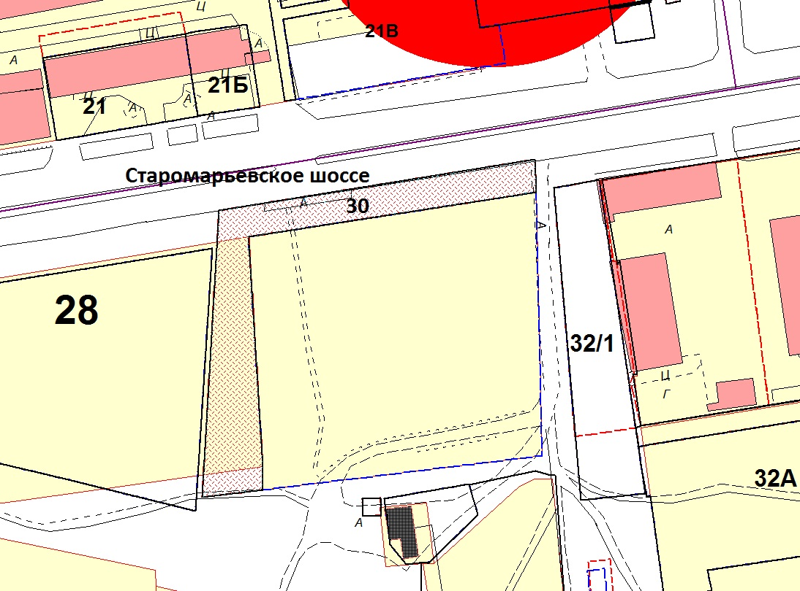

5. Ситуационный план размещения нестационарного торгового объекта на территории города Ставрополя по лоту № 5 «Размещение лотка по продаже кваса и прохладительных безалкогольных напитков по адресу: г. Ставрополь, Старомарьевское шоссе, 40».

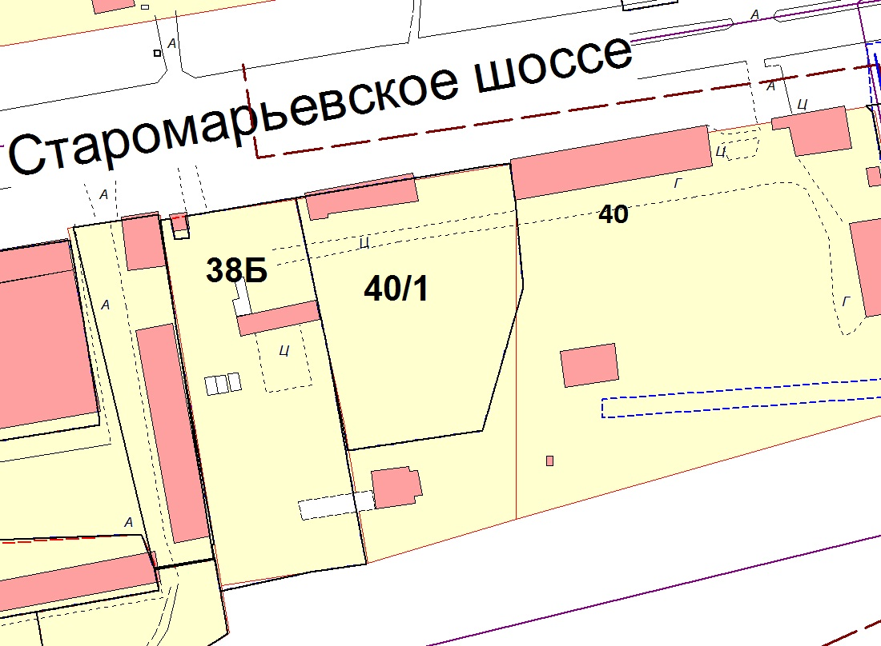

6. Ситуационный план размещения нестационарного торгового объекта на территории города Ставрополя по лоту № 6 «Размещение лотка по продаже кваса и прохладительных безалкогольных напитков по адресу: г. Ставрополь, улица Артема, 3».

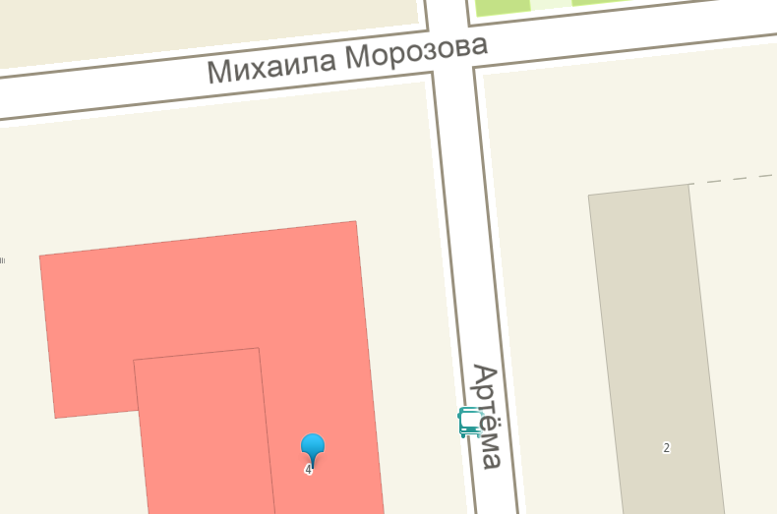

7. Ситуационный план размещения нестационарного торгового объекта на территории города Ставрополя по лоту № 7 «Размещение лотка по продаже кваса и прохладительных безалкогольных напитков по адресу: г. Ставрополь, улица Артема, 18».

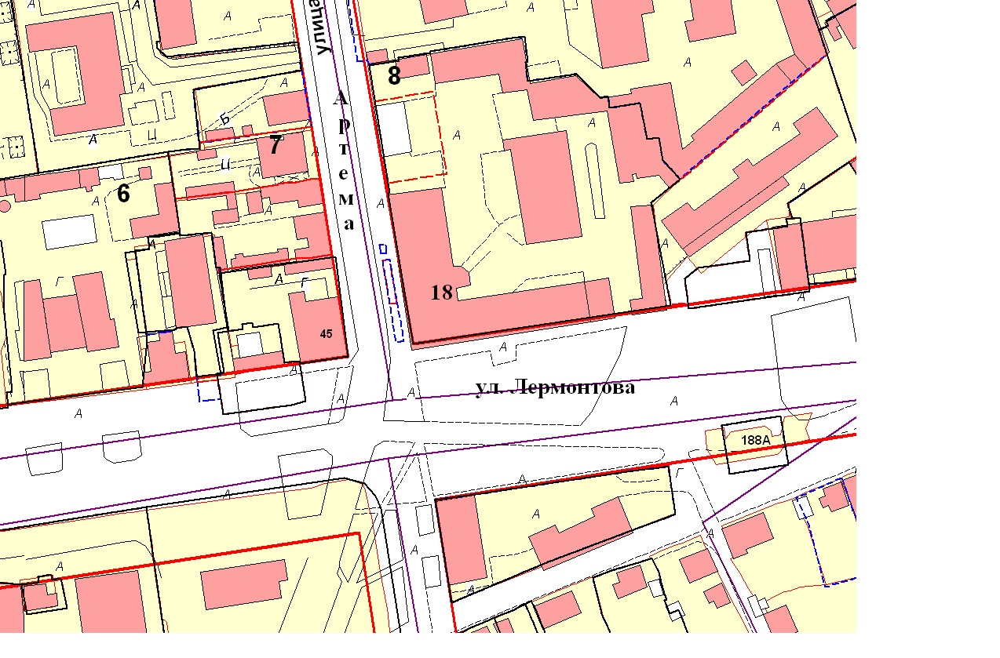

8. Ситуационный план размещения нестационарного торгового объекта на территории города Ставрополя по лоту № 8 «Размещение лотка по продаже кваса и прохладительных безалкогольных напитков по адресу: г. Ставрополь, улица Голенева, 69».

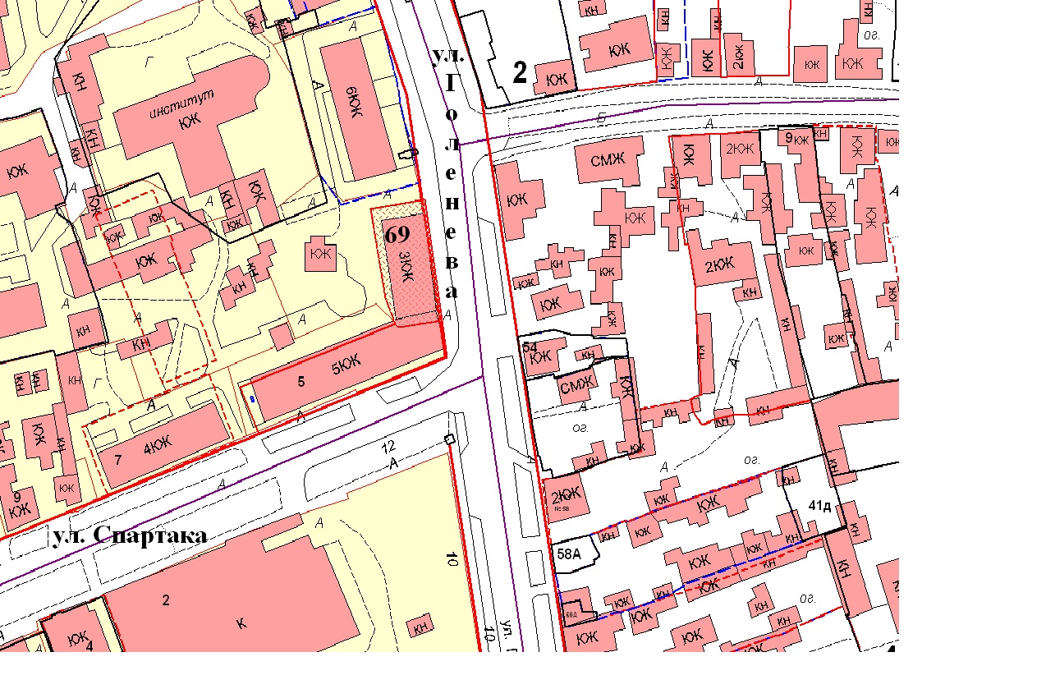

9. Ситуационный план размещения нестационарного торгового объекта на территории города Ставрополя по лоту № 9 «Размещение лотка по продаже кваса и прохладительных безалкогольных напитков по адресу: г. Ставрополь, улица Дзержинского, 114».

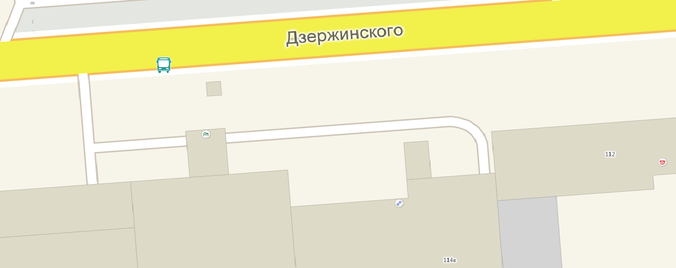

10. Ситуационный план размещения нестационарного торгового объекта на территории города Ставрополя по лоту № 10 «Размещение лотка по продаже кваса и прохладительных безалкогольных напитков по адресу: г. Ставрополь, улица Дзержинского, 154».

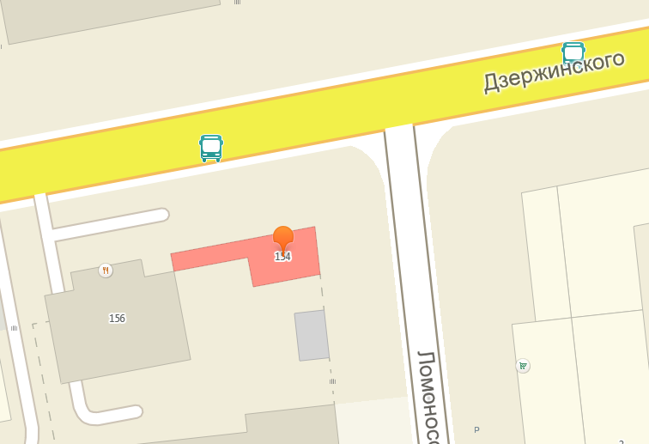

11. Ситуационный план размещения нестационарного торгового объекта на территории города Ставрополя по лоту № 11 «Размещение лотка по продаже кваса и прохладительных безалкогольных напитков по адресу: г. Ставрополь, улица Ленина, 108».

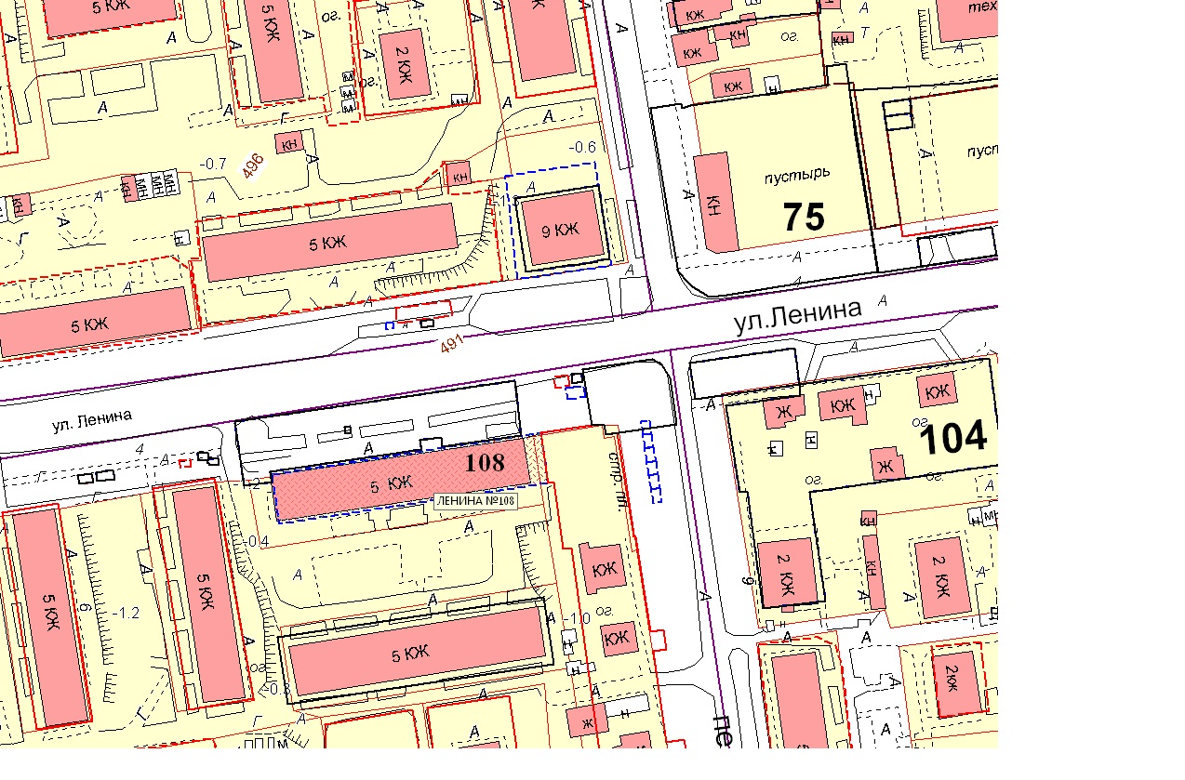

12. Ситуационный план размещения нестационарного торгового объекта на территории города Ставрополя по лоту № 12 «Размещение лотка по продаже кваса и прохладительных безалкогольных напитков по адресу: г. Ставрополь, улица Ленина, 127».

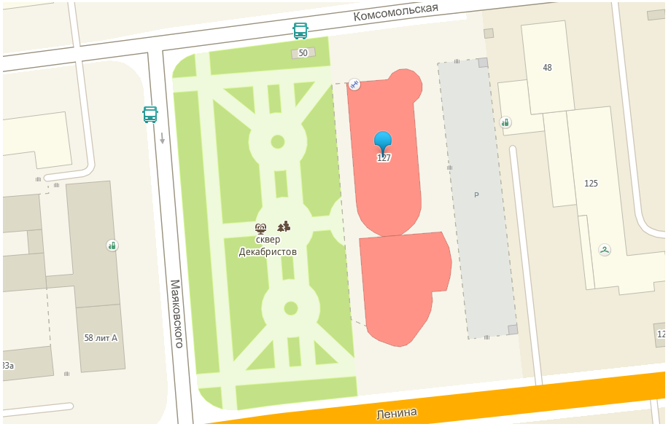

13. Ситуационный план размещения нестационарного торгового объекта на территории города Ставрополя по лоту № 13 «Размещение лотка по продаже кваса и прохладительных безалкогольных напитков по адресу: г. Ставрополь, улица Ленина, 211».

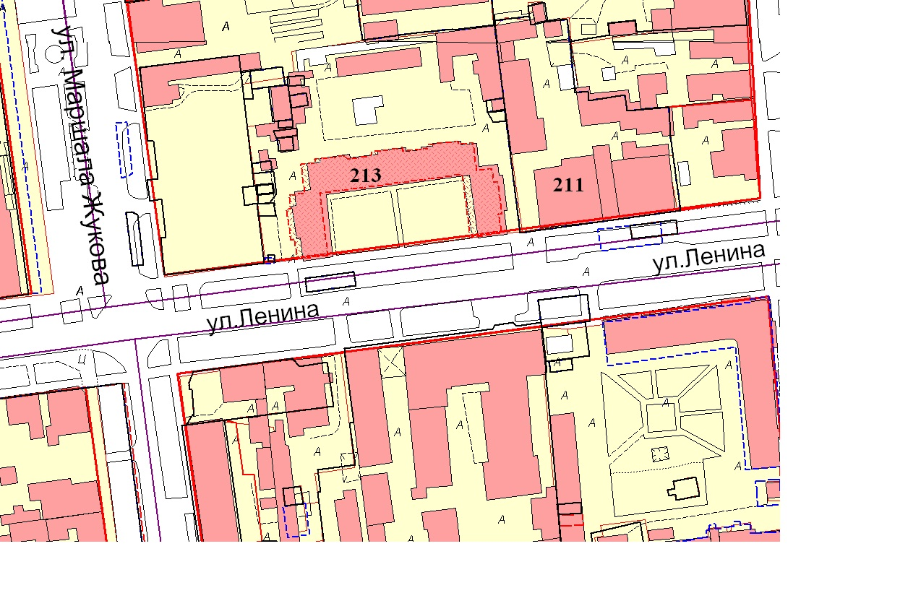

14. Ситуационный план размещения нестационарного торгового объекта на территории города Ставрополя по лоту № 14 «Размещение лотка по продаже кваса и прохладительных безалкогольных напитков по адресу: г. Ставрополь, улица Ленина, 241».

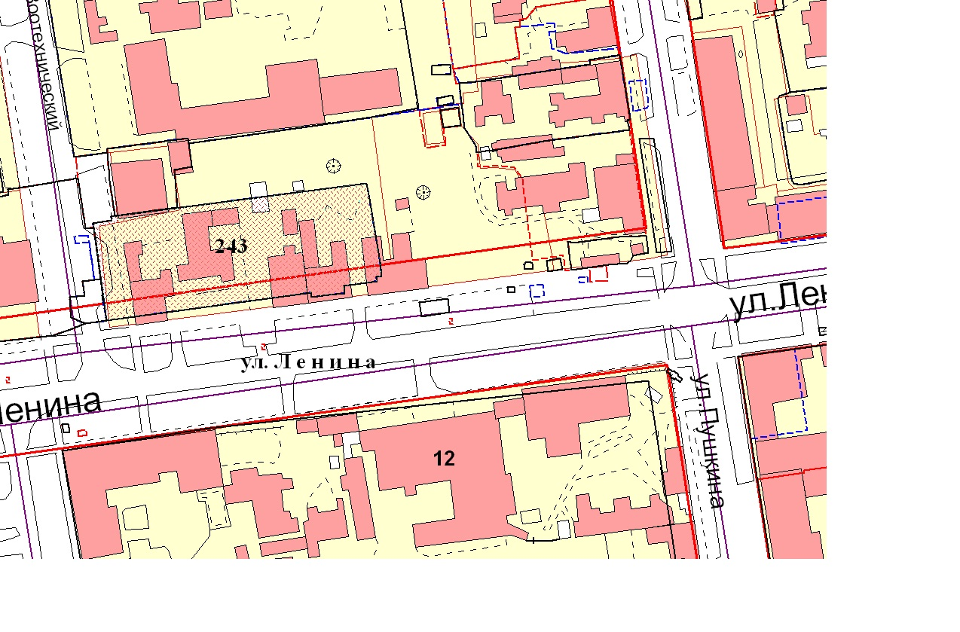

15. Ситуационный план размещения нестационарного торгового объекта на территории города Ставрополя по лоту № 15 «Размещение лотка по продаже кваса и прохладительных безалкогольных напитков по адресу: г. Ставрополь, улица Ленина, 251».

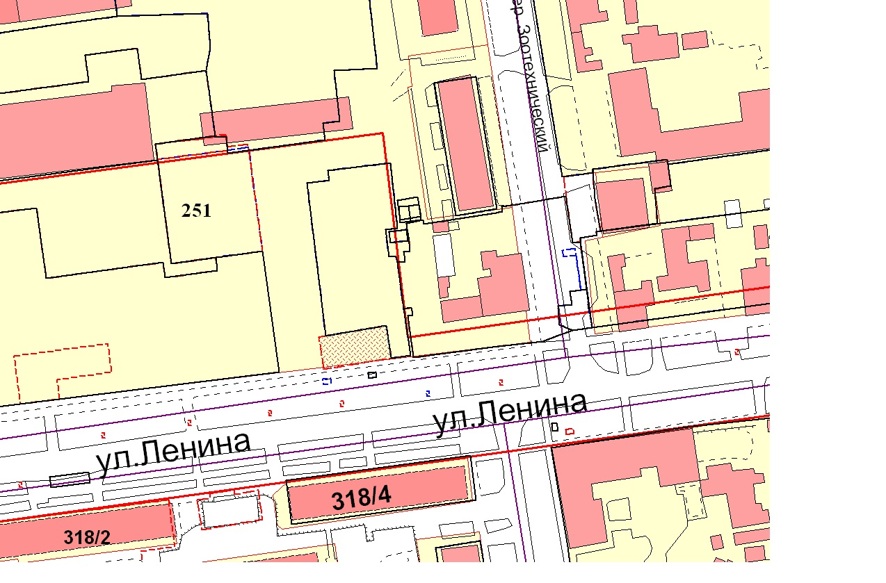

16. Ситуационный план размещения нестационарного торгового объекта на территории города Ставрополя по лоту № 16 «Размещение лотка по продаже кваса и прохладительных безалкогольных напитков по адресу: г. Ставрополь, улица Ленина, 291».

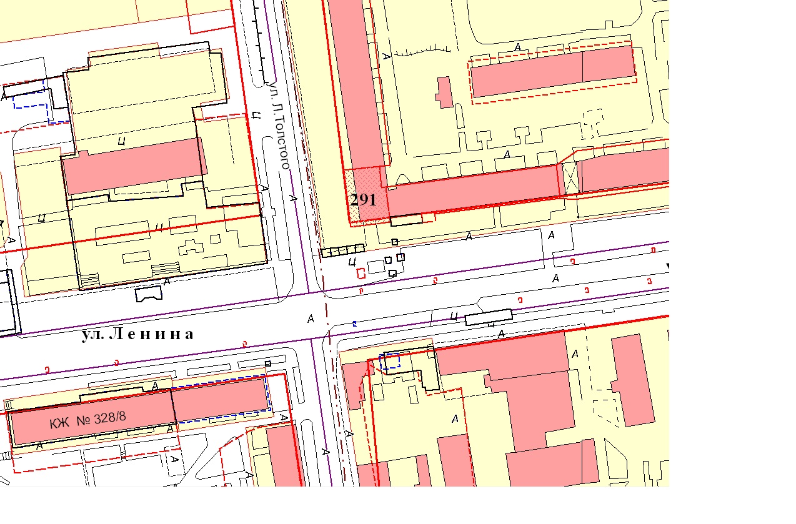

17. Ситуационный план размещения нестационарного торгового объекта на территории города Ставрополя по лоту № 17 «Размещение лотка по продаже кваса и прохладительных безалкогольных напитков по адресу: г. Ставрополь, улица Ленина, 308».

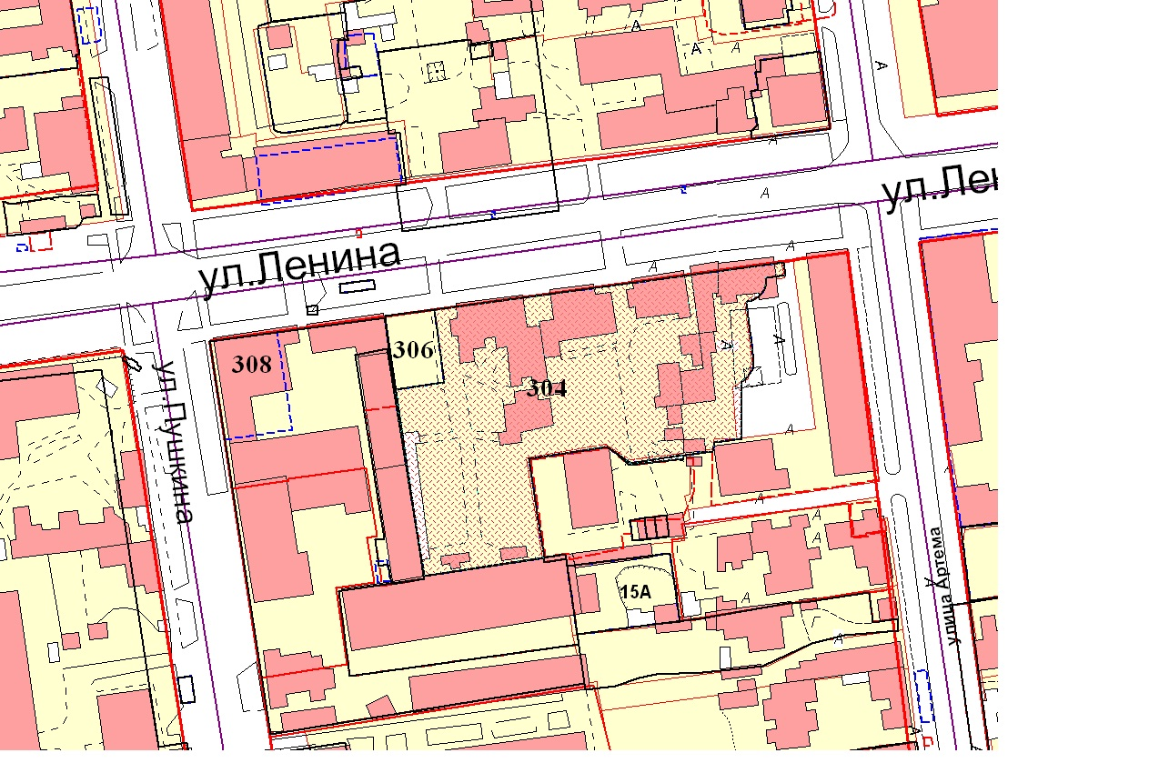

18. Ситуационный план размещения нестационарного торгового объекта на территории города Ставрополя по лоту №18 «Размещение лотка по продаже кваса и прохладительных безалкогольных напитков по адресу: г. Ставрополь, улица Лермонтова, 193».

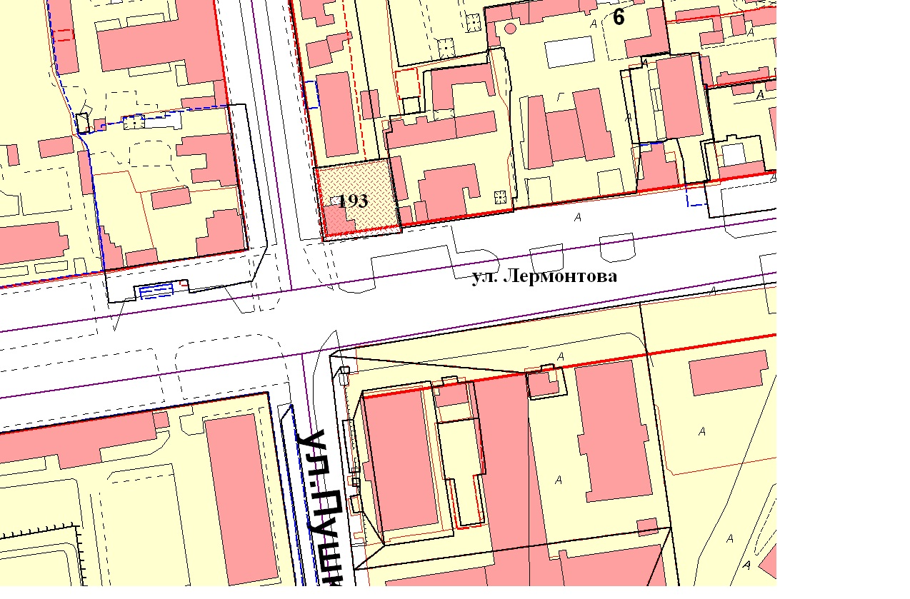

19. Ситуационный план размещения нестационарного торгового объекта на территории города Ставрополя по лоту № 19 «Размещение лотка по продаже кваса и прохладительных безалкогольных напитков по адресу: г. Ставрополь, улица Ломоносова, 23».

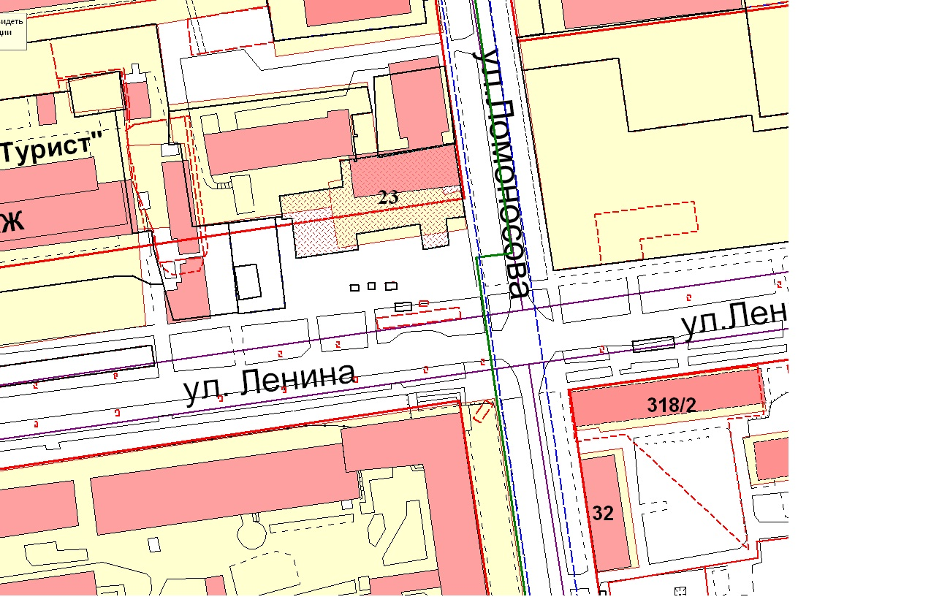

20. Ситуационный план размещения нестационарного торгового объекта на территории города Ставрополя по лоту № 20 «Размещение лотка по продаже кваса и прохладительных безалкогольных напитков по адресу: г. Ставрополь, улица Мира, 280»

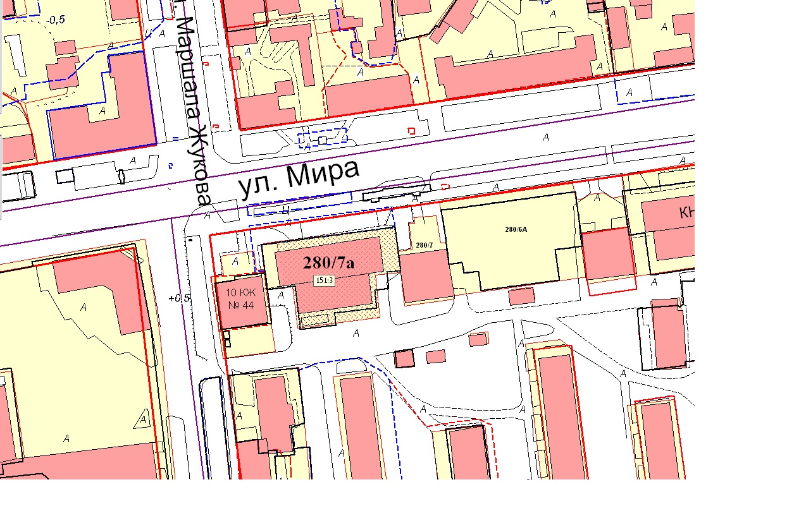

21. Ситуационный план размещения нестационарного торгового объекта на территории города Ставрополя по лоту № 21 «Размещение лотка по продаже кваса и прохладительных безалкогольных напитков по адресу: г. Ставрополь, улица Мира, 280/5 а».

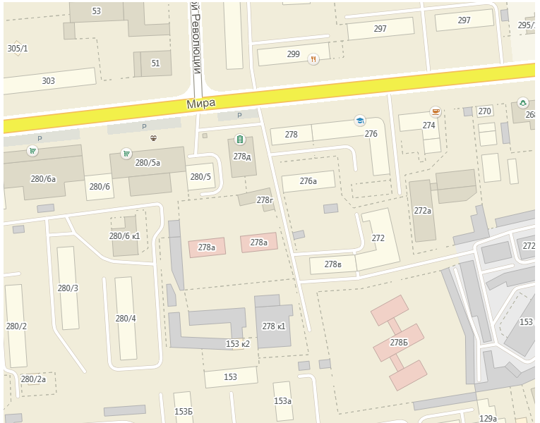

22. Ситуационный план размещения нестационарного торгового объекта на территории города Ставрополя по лоту № 22 «Размещение лотка по продаже кваса и прохладительных безалкогольных напитков по адресу: г. Ставрополь, улица Мира, 286».

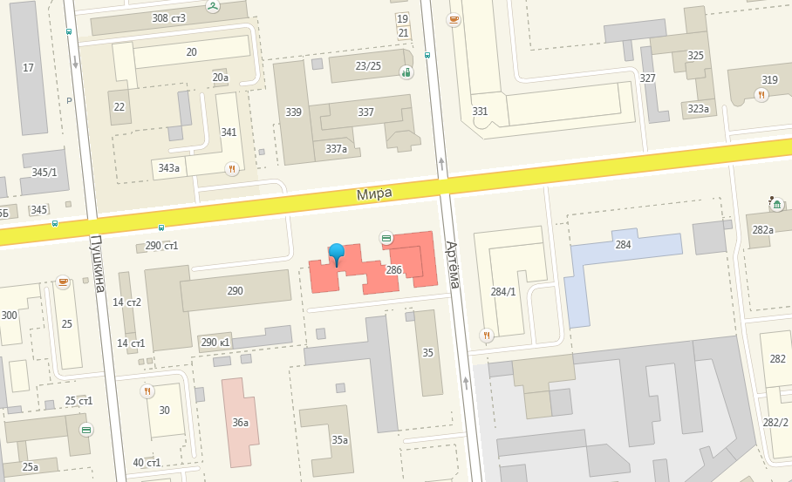

23. Ситуационный план размещения нестационарного торгового объекта на территории города Ставрополя по лоту № 23 «Размещение лотка по продаже кваса и прохладительных безалкогольных напитков по адресу: г. Ставрополь, улица Мира, 290».

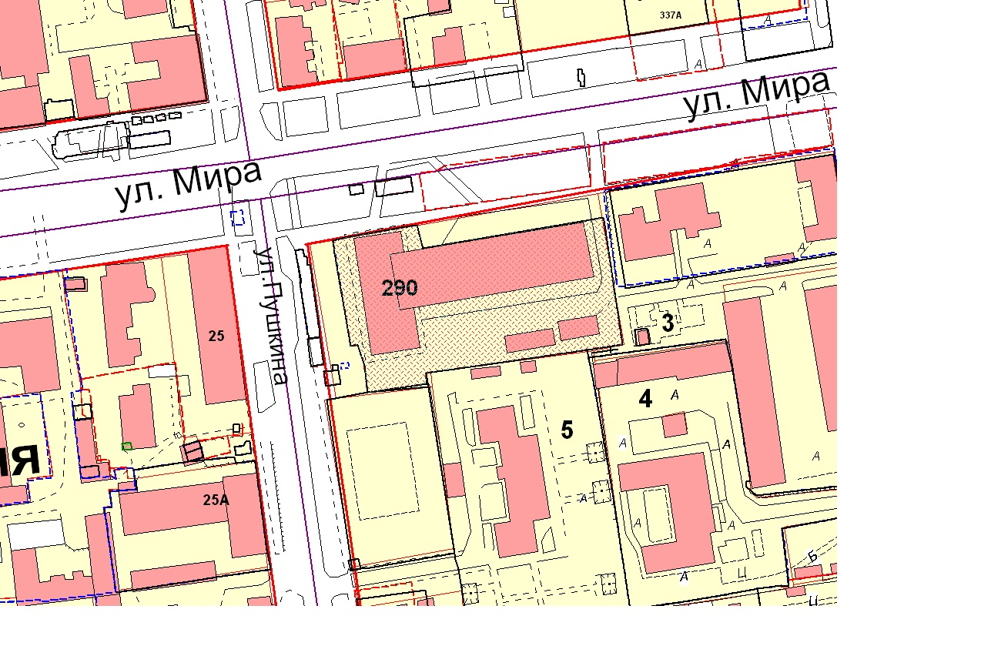

24. Ситуационный план размещения нестационарного торгового объекта на территории города Ставрополя по лоту № 24 «Размещение лотка по продаже кваса и прохладительных безалкогольных напитков по адресу: г. Ставрополь, улица Мира, 311».

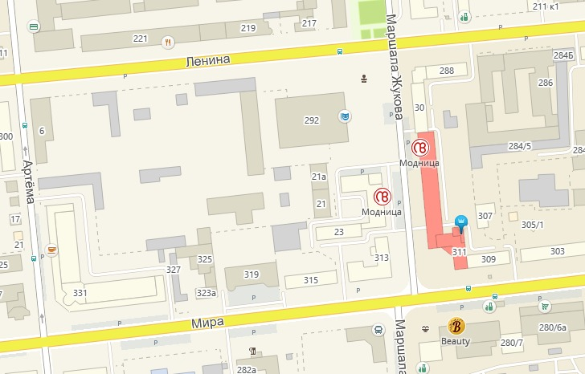

25. Ситуационный план размещения нестационарного торгового объекта на территории города Ставрополя по лоту № 25 «Размещение лотка по продаже кваса и прохладительных безалкогольных напитков по адресу: г. Ставрополь, улица М. Морозова, 8».

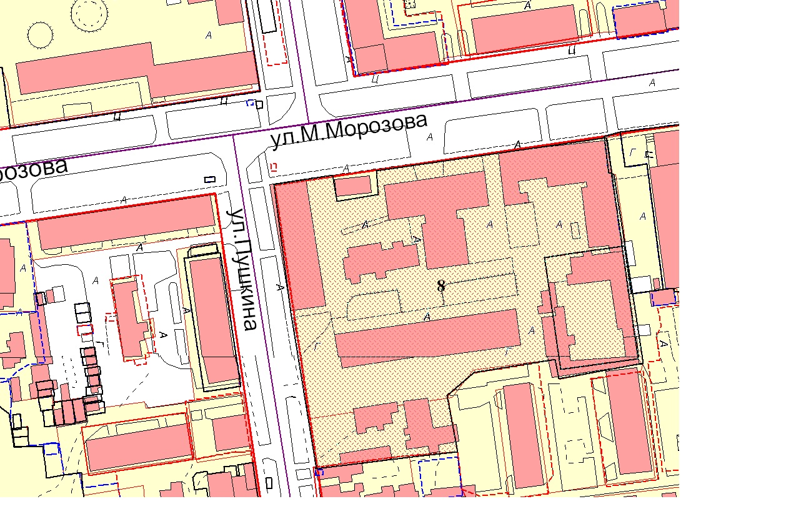

26. Ситуационный план размещения нестационарного торгового объекта на территории города Ставрополя по лоту № 26 «Размещение лотка по продаже кваса и прохладительных безалкогольных напитков по адресу: г. Ставрополь, улица Серова, 466».

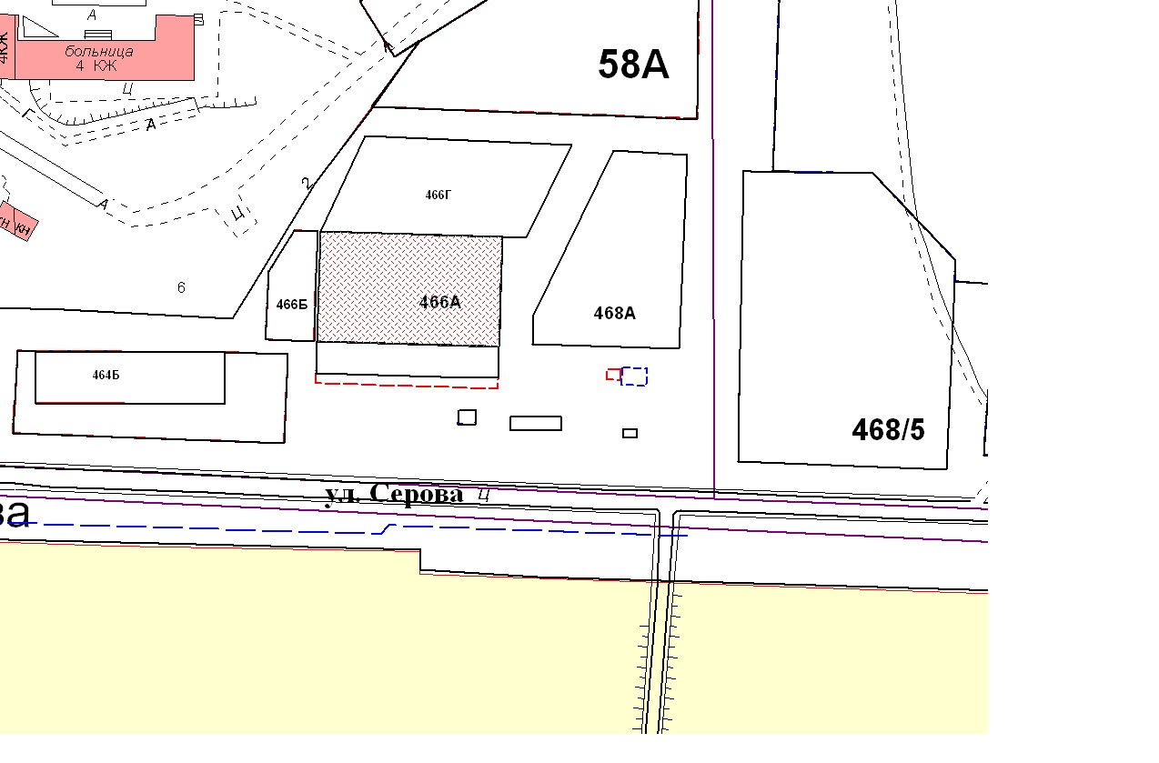

27. Ситуационный план размещения нестационарного торгового объекта на территории города Ставрополя по лоту № 27 «Размещение лотка по продаже кваса и прохладительных безалкогольных напитков по адресу: г. Ставрополь, улица Серова, 480».

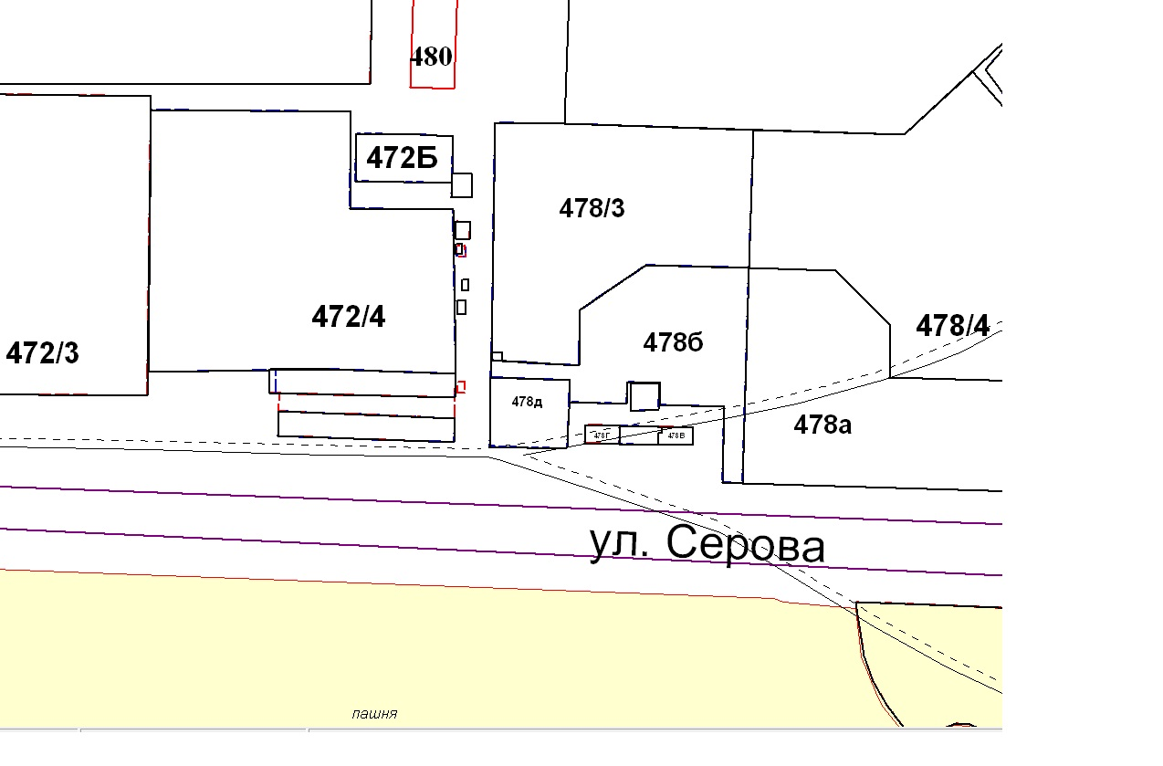

28. Ситуационный план размещения нестационарного торгового объекта на территории города Ставрополя по лоту № 28 «Размещение лотка по продаже кваса и прохладительных безалкогольных напитков по адресу: г. Ставрополь, улица Л. Толстого, 22».

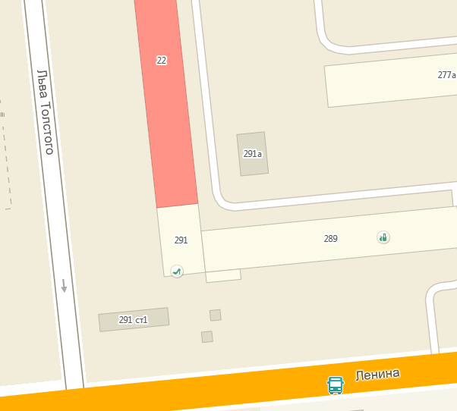

Раздел II. Спецификации внешнего вида нестационарного торгового объекта – лотка по продаже кваса и прохладительных безалкогольных напитков.

1.Вариант: Спецификация внешнего вида нестационарного торгового объекта – лотка по продаже кваса и прохладительных
безалкогольных напитков

№ п/п | Наименование | Требования к техническим характеристикам, функциональным характеристикам
1. | Лоток | Форма: перевернутый усеченный конус, диаметром основания не менее 1600 мм.  Масса: не более 250 кг.  Размеры (Ш*В*Г): не более 2240 мм.*2600 мм.*2240 мм.  Корпус: стеклопластик, ударопрочный, металл.  Производительность: более 2 доз/мин.  Загрузка одноразовых стаканов не менее 600 шт.  Ассортимент (количество напитков) не менее 2 видов.  Наличие оборудования для охлаждения напитков производительностью не менее 90 л/час.  Должна быть в наличии система контроля за работой торговой точки.  Корпус торгового объекта должен быть не менее чем на 80% желтого цвета, а также должен быть брендован производителем продукции.

2.Вариант: Спецификация внешнего вида нестационарного торгового объекта – лотка по продаже кваса и прохладительных
безалкогольных напитков.

№ п/п | Наименование | Требования к техническим характеристикам, функциональным характеристикам
1. | Лоток | Форма: округлая.  Масса: не более 150 кг.  Размеры (Ш*В*Г): не более 2580 мм. *2100 мм. *1940 мм.  Корпус: стеклопластик, ударопрочный, металл.  Производительность: более 2 доз/мин.  Загрузка одноразовых стаканов не менее 600 шт.  Ассортимент (количество напитков) не менее 2 видов.  Наличие оборудования для охлаждения напитков производительностью не менее 100 л/час.  Должна быть в наличии система контроля за работой торговой точки.  Корпус торгового объекта должен быть не менее чем на 80% желтого цвета, а также должен быть брендован производителем продукции.

Раздел III. Типовая форма архитектурно-строительного решения нестационарного торгового объекта – лотка по продаже кваса и прохладительных безалкогольных напитков.

1.Вариант: Типовая форма архитектурно-строительного решения нестационарного торгового объекта – лотка по продаже кваса и прохладительных безалкогольных напитков.

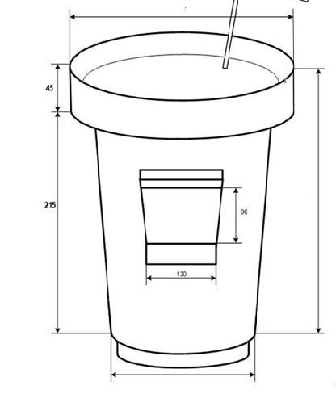
не более 2240
не более 2240

2.Вариант: Типовая форма архитектурно-строительного решения нестационарного торгового объекта – лотка по продаже кваса и прохладительных безалкогольных напитков.

